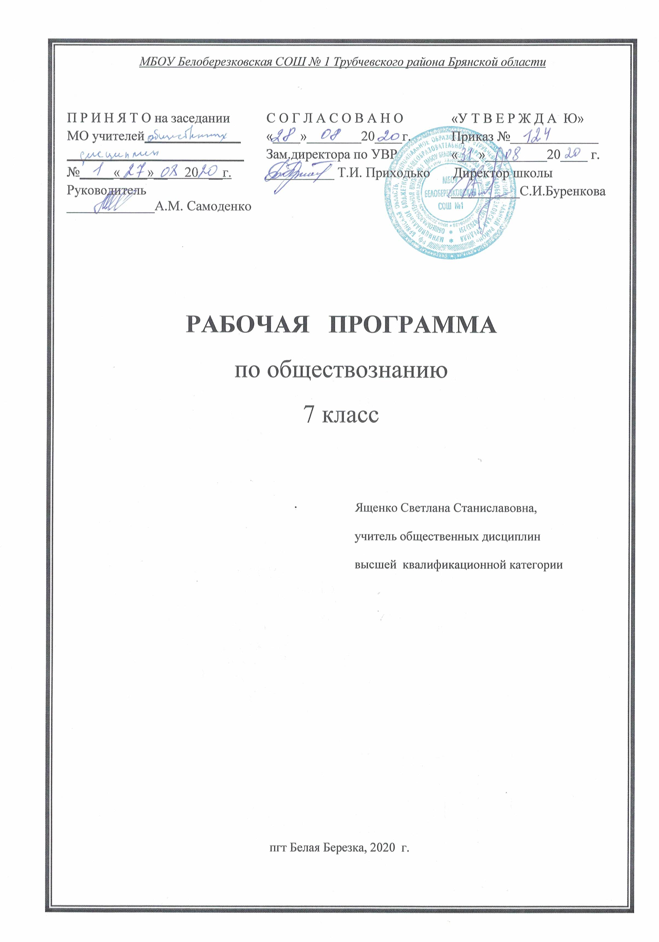
Пояснительная записка.
Рабочая программа по обществознанию для 7-го класса разработана в соответствии с Положением о порядке разработки и утверждения рабочей программы по учебным предметам, курсам, модулям в соответствии с ФГОС ООО МБОУ Белоберезковская СОШ №1 и на основании Основной образовательной программы основного общего образования МБОУ Белоберезковская СОШ №1.
Планируемые результаты обучения и освоения содержания курса по обществознанию: показателями усвоения учебного содержания курса являются базовые компетентности: социально-адаптивная (гражданственная), когнитивная (познавательная), информационно - технологическая, коммуникативная.
Личностными результатами, формируемыми при изучении содержания курса, являются:
- мотивированность на посильное и созидательное участие в жизни общества;
- заинтересованность не только в личном успехе, но и в благополучии и процветании своей страны;
- ценностные ориентиры, основанные на идеях патриотизма, любви и уважения к Отечеству; необходимости поддержания гражданского мира и согласия; отношении к человеку, его правам и свободам как высшей ценности; осознании своей ответственности за страну перед нынешними и грядущими поколениями.
Метапредметные результаты изучения обществознания проявляются в:
- умении сознательно организовывать свою познавательную деятельность (от постановки цели до получения и оценки результата);
- умении объяснять явления и процессы социальной действительности с научных, социально-философских позиций; рассматривать их комплексно в контексте сложившихся реалий и возможных перспектив;
- способности анализировать реальные социальные ситуации, выбирать адекватные способы деятельности и модели поведения в рамках реализуемых основных социальных ролей (производитель, потребитель и др.);
- овладении различными видами публичных выступлений (высказывания, монолог, дискуссия) и следовании этическим нормам и правилам ведения диалога;
- умении выполнять познавательные и практические задания, в том числе с использованием проектной деятельности на уроках и в доступной социальной практике, на:
- использование элементов причинно-следственного анализа;
- исследование несложных реальных связей и зависимостей;
- определение сущностных характеристик изучаемого объекта; выбор верных критериев для сравнения, сопоставления, оценки объектов;
- поиск и извлечение нужной информации по заданной теме в адаптированных источниках различного типа;
- перевод информации из одной знаковой системы в другую (из текста в таблицу, из аудиовизуального ряда в текст и др.), выбор знаковых систем адекватно познавательной и коммуникативной ситуации;
- объяснение изученных положений на конкретных примерах;
- оценку своих учебных достижений, поведения, черт своей личности с учётом мнения других людей, в том числе для корректировки собственного поведения в окружающей среде; выполнение в повседневной жизни этических и правовых норм, экологических требований;
- определение собственного отношения к явлениям современной жизни, формулирование своей точки зрения.
Предметными результатами изучения обществознания являются:
- относительно целостное представление об обществе и человеке, о сферах и областях общественной жизни, механизмах и регуляторах деятельности людей;
- знание ряда ключевых понятий об основных социальных объектах; умение объяснять с опорой на эти понятия явления социальной действительности;
- знания, умения и ценностные установки, необходимые для сознательного выполнения старшими подростками основных социальных ролей в пределах своей дееспособности;
- умения находить нужную социальную информацию в педагогически отобранных источниках; адекватно её воспринимать, применяя основные обществоведческие термины и понятия: преобразовывать в соответствии с решаемой задачей (анализировать, обобщать, систематизировать, конкретизировать имеющиеся данные, соотносить их с собственными знаниями);
- давать оценку общественным явлениям с позиций одобряемых в современном российском обществе социальных ценностей;
- понимание побудительной роли мотивов в деятельности человека, места ценностей в мотивационной структуре личности, их значения в жизни человека и развитии общества;
- знание основных нравственных и правовых понятий, норм и правил, понимание их роли как решающих регуляторов общественной жизни: умение применять эти нормы и правила к анализу и оценке реальных социальных ситуаций; установка на необходимость руководствоваться этими нормами и правилами в собственной повседневной жизни;
- знание новых возможностей для коммуникации в современном обществе; умение использовать современные средства связи и коммуникации для поиска и обработки необходимой социальной информации.
Для достижения планируемых результатов освоения учебного курса предмета «Обществознание» в 7 классе используется УМК:
- Обществознание. 7 класс: учебник для общеобразоват. организаций \ Боголюбов Л.Н., Городецкая Н.И., - М.: «Просвещение», 2017.
- Обществознание. Рабочая тетрадь. 7 класс, Котова О.А., Лискова Т.Е., М., - «Просвещение», 2017.
- Боголюбов Л.Н., Городецкая Н.И., Иванова Л.Ф. Обществознание. Поурочные разработки. 7 класс, М., - «Просвещение». 2015.
- Боголюбов Л.Н., Городецкая Н.И., Иванова Л.Ф. и др. Обществознание. Рабочие программы. Предметная линия учебников под ред. Л.Н. Боголюбова. 5-9 классы, М., - «Просвещение», 2014.
Программа рассчитана на 35 часов (1 час в неделю) согласно Учебному плану школы.

Содержание учебного предмета.
Тема 1. Регулирование поведения людей в обществе. (13 часов).
Социальные нормы. Многообразие правил поведения. Привычки, обычаи, ритуалы, обряды. Правила этикета и хорошие манеры.
Права и свободы человека и гражданина в России, их гарантии. Конституционные обязанности гражданина. Права ребёнка и их защита. Особенности правового статуса несовершеннолетних. Механизмы реализации и защиты прав и свобод человека и гражданина.
Понятие правоотношений. Признаки и виды правонарушений. Понятие и виды юридической ответственности. Необходимость соблюдения законов. Закон и правопорядок в обществе. Закон и справедливость.
Защита отечества. Долг и обязанность. Регулярная армия. Военная служба. Важность подготовки к исполнению воинского долга. Международно-правовая защита жертв войны.
Дисциплина – необходимое условие существования общества и человека. Общеобязательная и специальная дисциплина. Дисциплина, воля и самовоспитание.
Ответственность за нарушение законов. Знать закон смолоду. Законопослушный человек. Противозаконное поведение. Преступления и проступки. Ответственность несовершеннолетних.
Защита правопорядка. Правоохранительные органы на страже закона. Судебные органы. Полиция. Адвокатура. Нотариат. Взаимоотношения органов государственной власти и граждан.
Тема 2. Человек в экономических отношениях (14 часов).
Экономика и её основные участки. Экономика и её роль в жизни общества. Основные сферы экономики; производство, потребление, обмен.
Золотые руки работника. Производство и труд. Производительность труда. Заработная плата. Факторы, влияющие на производительность труда.
Производство, затраты, выручка, прибыль. Производство и труд. Издержки, выручка, прибыль.
Виды и формы бизнеса. Предпринимательство. Малое предпринимательство и фермерское хозяйство. Основное организационно-правовые формы предпринимательства.
Обмен, торговля, реклама. Товары и услуги. Обмен, торговля. Формы торговли. Реклама.
Деньги и их функция. Понятие деньги. Функции и формы денег. Реальные и номинальные доходы. Инфляция. Обменные курсы валют.
Экономика семьи. Семейный бюджет. Сущность, формы страхования. Формы сбережения граждан. Страховые услуги, предоставляемые гражданам, их роль в домашнем хозяйстве.
Основные понятия: экономика, техника, технология, НТР, НТП. Экономическая система, рыночная экономика, рынок, факторы производства, конкуренция, спрос, предложение, экономические задачи государства, государственный бюджет, налоговая система, функции денег, бизнес, реклама.
Тема 3. Человек и природа (5 часов).
Воздействие человека на природу. Экология. Производящее хозяйство. Творчество. Исчерпываемые богатства. Неисчерпаемые богатства. Загрязнение атмосферы. Естественное загрязнение. Загрязнение атмосферы человеком. Загрязнение воды и почвы. Биосфера.
Охранять природу – значит охранять жизнь. Ответственное отношение к природе. Браконьер. Последствия безответственности Экологическая мораль. Господство над природой. Сотрудничество с природой.
Закон на страже природы. Охрана природы. Правила охраны природы, установленные государством. Биосферные заповедники. Государственный контроль. Государственные инспекторы. Участие граждан в защите природы.
Основные понятия: природа, экология, экологическая катастрофа, охрана природы.
Итоговый модуль (2 часа).
Личностный опыт – социальный опыт. Значение курса в жизни каждого.
Итоговая контрольная работа (1 час).
Всего – 35 часов.
Тематическое планирование
№п\п | Тема | Дата по плану | Дата по факту
 | Регулирование поведения людей в обществе (13 ч).
1 | Введение. Как работать с учебником.
2 | Что значит жить по правилам.
3 | Учимся общаться в Интернете.
4 | Права и обязанности граждан.
5 | Учимся пользоваться своими правами.
6 | Почему важно соблюдать законы.
7 | Учимся читать и уважать закон.
8 | Защита Отечества.
9 | Учимся быть мужественными.
10 | Для чего нужна дисциплина.
11 | Виновен-отвечай.
12-13 | Кто стоит на страже закона. Практикум.
 | Человек в экономических отношениях (14 ч).
14-15 | Экономика и ее основные участники.
16-17 | Мастерство работника.
18-19 | Производство: затраты, выручка, прибыль.
20-21 | Виды и формы бизнеса.
22-23 | Обмен, торговля, реклама.
24-25 | Деньги, их функции.
26-27 | Экономика семьи. Практикум.
 | Человек и природа (5 ч).
28-29 | Воздействие человека на природу.
30 | Охранять природу-значит охранять жизнь.
31-32 | Закон на страже природы. Практикум.
33-34 | Итоговое повторение по курсу.
35 | Итоговая контрольная работа.
Итого: |  | 35

